学習日： 月 日（ ）
小学校国語 No. C2
【小学校国語・ワークブック】

なんかへんなかん字だな？
学 年
低

年 組 氏名

1年生のあきこさんのかいた文です。でも、かん字がまちがって
いるようです。まちがっているところにせんをひいて、下の□に正しい
かん字をかきましょう。
のにきれいながさいていました。
がひろがって、いいになりました。
にしゅくだいをわたしました。
にをしました。
かまきりは、こんのなかまです。

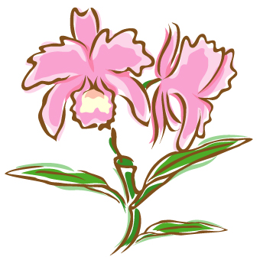

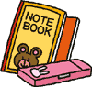

学習日： 月 日（ ）
小学校国語 No. C2
【小学校国語・ワークブック】
解 答

なんかへんなかん字だな？
学 年
低 年

年 組 氏名

1年生のあきこさんのかいた文です。でも、かん字がまちがって
いるようです。まちがっているところにせんをひいて、下の□に正しい
かん字をかきましょう。
のにきれいながさいていました。
がひろがって、いいになりました。
にしゅくだいをわたしました。
にをしました。
かまきりは、こんのなかまです。

花
気
先
正
虫

